Giao thức chuyển thư điện tử

1. Giao thức SMTP : gửi – truyền thư

1.1. Hệ thống thư điện tử
Tổng quan hệ thống thư điện tử
- Thư điện tử là ứng dụng không đồng bộ: người dùng gửi/nhận thư khi thuận tiện.
- Nội dung thư ngày nay đa dạng: văn bản, hình ảnh, âm thanh, video, liên kết web.

Cấu trúc hệ thống
Thành phần | Vai trò chính
Phần mềm người dùng | Soạn thảo, gửi, nhận và lưu trữ thư
Máy chủ thư điện tử | Quản lý hộp thư, gửi/nhận và chuyển tiếp thư
Giao thức SMTP | Chuyển thư giữa các máy chủ qua kết nối TCP

Quy trình truyền thư điện tử
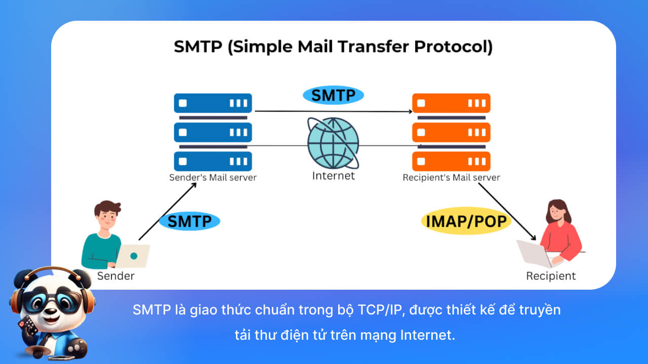

1.2. Giao thức SMTP
(Simple Mail Transfer Protocol)

a. Định nghĩa
Định nghĩa
- Đặc tả: RFC 821
- Ra đời từ năm 1982, hoạt động theo mô hình client/server
- Chạy trên TCP cổng 25, dùng dịch vụ truyền tin tin cậy
- Cơ chế push: bên gửi thiết lập kết nối, đẩy bản tin tới máy chủ người nhận
Hạn chế
- Chỉ hỗ trợ mã hóa ASCII 7-bit.
- Không phù hợp với dữ liệu nhị phân đa phương tiện → cần mã hóa trước khi gửi.

b. Quy trình gửi thư điện tử
- Người gửi A sử dụng phần mềm soạn thảo → nhập địa chỉ B@ptit.edu.vn
- Thư chuyển tới máy chủ A, lưu vào hàng đợi
- SMTP client (máy chủ A) tạo kết nối TCP với SMTP server (máy chủ B)
- Sau thủ tục bắt tay → máy chủ A gửi thư qua TCP
- Máy chủ B nhận và đặt thư vào hộp thư của người nhận
- Người nhận B mở phần mềm để đọc thư khi thuận tiện

Ví dụ hội thoại SMTP
S: 220 ptit.edu.vn
C: HELO yahoo.com
S: 250 Hello …, pleased to meet you
C: MAIL FROM:<A@yahoo.com>
S: 250 Sender ok
C: RCPT TO:<B@ptit.edu.vn>
S: 250 Recipient ok
C: DATA
S: 354 Enter mail, end with "."
C: Do you like ketchup?
C: How about pickles?
C: .
S: 250 Message accepted
C: QUIT
S: 221 ptit.edu.vn closing connection

c. Lệnh SMTP thường dùng
- HELO: giới thiệu máy gửi
- MAIL FROM: khai báo người gửi
- RCPT TO: khai báo người nhận
- DATA: bắt đầu nội dung thư
- QUIT: kết thúc kết nối

1.3. So sánh SMTP và HTTP
Tiêu chí | SMTP | HTTP
Kiểu giao tiếp | Push – máy gửi thiết lập kết nối | Pull – máy khách yêu cầu dữ liệu
Truyền tập tin | Tất cả đối tượng đặt trong cùng bản tin | Mỗi đối tượng gửi riêng
Trạng thái kết nối | Có trạng thái, dùng kết nối liên tục | Không trạng thái hoặc tùy cấu hình
Mã hóa nội dung | Phải chuyển sang ASCII nếu là nhị phân | Gửi trực tiếp theo kiểu MIME

1.4. MIME – Gửi dữ liệu đa phương tiện
Tiêu đề thư điện tử theo RFC 822
- Thư gồm tiêu đề và phần thân, ngăn cách bằng lặp ký tự CR-LF
- Tiêu đề theo định dạng: Từ khóa: Giá trị
Ví dụ tiêu đề
From: A@yahoo.com
To: B@ptit.edu.vn
Subject: Lunch Plans
Date: Fri, 01 Sep 2023 10:00:00 +0700

Cấu trúc thư điện tử cơ bản theo RFC 822
- Một bản tin gồm hai phần:
  - Tiêu đề (Header): các trường như From, To, Subject
  - Thân thư (Body): chứa nội dung thực, mã ASCII
- Hai phần cách nhau bằng một dòng trống (CR-LF)
- Kết thúc thân thư bằng một dòng chỉ chứa dấu "."

MINE
MIME (Multipurpose Internet Mail Extensions) mở rộng chuẩn RFC 822 để cho phép gửi:
- Ảnh, âm thanh, video
- Văn bản phi ASCII (tiếng Việt, tiếng Nhật...)
- File đính kèm (PDF, DOC, ZIP...)
Đặc tả: RFC 2045, 2046, 2048
Các trường MIME bổ sung
Trường | Chức năng
MIME-Version | Phiên bản MIME đang sử dụng
Content-Type | Kiểu dữ liệu (text, image, audio, video, application, multipart…)
Content-Transfer-Encoding | Kỹ thuật mã hóa phần thân thành ASCII (ví dụ: base64)
Ví dụ bản tin MIME gửi ảnh JPEG
Mã
From: A@yahoo.com
To: B@ptit.edu.vn
Subject: Picture of yummy crepe
MIME-Version: 1.0
Content-Transfer-Encoding: base64
Content-Type: image/jpeg

(base64 encoded data …)
Quy trình xử lý tại phía nhận
- Dùng Content-Transfer-Encoding để giải mã dữ liệu.
- Dùng Content-Type để xác định kiểu file và phần mềm xử lý phù hợp.
Khuôn dạng Content-Type theo MIME
Mã
Content-Type: type/subtype; parameters
- type: nhóm dữ liệu chính
- subtype: định dạng cụ thể
- parameters: bộ mã, đặc tả (không bắt buộc)
Các loại MIME phổ biến
Nhóm dữ liệu | Kiểu con tiêu biểu | Mô tả
text | plain, html | Văn bản thô hoặc HTML
image | gif, jpeg | Ảnh màu tĩnh
audio | basic, 32kadpcm | Âm thanh kỹ thuật số
video | mpeg, quicktime | Đoạn video
application | msword, octet-stream | Tập tin ứng dụng (Word, dữ liệu nhị phân…)
multipart | mixed, alternative | Bản tin chứa nhiều đối tượng khác nhau
application/octet-stream → kiểu không xác định rõ → thường lưu về đĩa.
MIME đặc biệt: multipart/mixed
- Cho phép gửi nhiều đối tượng khác loại trong cùng một bản tin
- Phân cách các phần bằng chuỗi Boundary
- Mỗi phần có tiêu đề riêng (Content-Type, Content-Transfer-Encoding)
Ví dụ
Mã
MIME-Version: 1.0
Content-Type: multipart/mixed; Boundary=StartOfNextPart

--StartOfNextPart
Dear B,
Please find a picture of an absolutely scrumptious crepe.
--StartOfNextPart
Content-Transfer-Encoding: base64
Content-Type: image/jpeg
(base64 encoded image)
--StartOfNextPart
Enjoy the treat!
--StartOfNextPart--
Trường tiêu đề trong bản tin thư điện tử
- RFC 822: From, To, Subject, cách ly giữa tiêu đề và thân bằng CRLF
- MIME (RFC 2045/2046): Content-Type, Content-Transfer-Encoding
- Hệ thống bổ sung: Received (ghi lại hành trình bản tin), Return-Path (nguồn gốc thư)
Gửi thư MIME chứa nội dung đa phương tiện
- MIME hỗ trợ kiểu multipart/mixed – cho phép thư chứa nhiều đối tượng: văn bản, hình ảnh…
- Phân cách nội dung bằng Boundary: mỗi phần bắt đầu bằng --BoundaryID, có tiêu đề MIME riêng.
Ví dụ
Mã
MIME-Version: 1.0
Content-Type: multipart/mixed; boundary=StartOfNextPart

--StartOfNextPart
Content-Type: text/plain
Dear B, here’s a picture of an amazing crepe!

--StartOfNextPart
Content-Type: image/jpeg
Content-Transfer-Encoding: base64
(base64 encoded image data)

--StartOfNextPart
Let me know if you want the recipe!

Quá trình nhận thư: từ máy chủ đến người dùng
- Thư ban đầu được đặt trong hộp thư trên máy chủ thư điện tử
- Máy chủ phải luôn bật, kết nối Internet và duy trì hộp thư người dùng
Truy cập thư điện tử
Cách thức | Mô tả
Cài máy chủ SMTP cá nhân | Ít phổ biến, yêu cầu PC luôn hoạt động và kết nối mạng
Truy cập máy chủ ISP | Thông thường nhất – phần mềm thư điện tử kết nối tới máy chủ ISP để lấy thư
Giao thức lấy thư điện tử: POP3 & IMAP
Giao thức | Kiểu hoạt động | Đặc điểm
POP3 | Lấy thư về máy, thường xóa khỏi máy chủ sau khi tải | Đơn giản, tiết kiệm dung lượng
IMAP | Thư lưu trên máy chủ, chỉ hiển thị qua phần mềm | Phù hợp khi dùng nhiều thiết bị, có thể đồng bộ
SMTP: dùng để gửi thư – theo kiểu “đẩy” POP3 / IMAP: dùng để lấy thư – theo kiểu “kéo”

2. Giao thức POP3 và giao thức IMAP : lấy thư
Tiêu chí | POP3 | IMAP
Đặc tả RFC | 1939 | 2060
Cổng TCP | 110 | 143 (hoặc 993 SSL)
Cơ chế hoạt động | Tải thư từ máy chủ xuống máy khách | Hỗ trợ hệ thống thư mục thư trực tiếp trên máy chủ. Có thể truy cập và quản lý,..
Lưu trữ – đồng bộ | Tùy cấu hình:  - Tải & xóa : không đồng bộ  - Tải & giữ : đồng bộ nhiều thiết bị | Luôn lưu trên máy chủ, đồng bộ nhiều thiết bị
Tải thư | Phải tải toàn bộ | Có thể tải một phần, phần còn lại vẫn lưu trên máy chủ.
Độ phức tạp | Đơn giản, ít chức năng | Phức tạp hơn, nhiều tính năng nâng cao
Ứng dụng phổ biến | Phần mềm email đơn giản, tiết kiệm dung lượng | Webmail, ứng dụng đa thiết bị, đồng bộ hóa

